【PRD】社区后台编辑器管理-贴纸管理需求文档

|  |  |  |  |
| --- | --- | --- | --- |
| 文档版本： | V1.0.0 | 文档编号： |  |
| 文档密级： | 保密 | 所属部门： | 研发三部 |
| 项目名称： | 编辑器管理后台 | 系统名称： | 智云社区后台 |
| 编写人员： | 蔡蓓蕾 | 编写日期： | 2019.12.17 |

修订记录

|  |  |  |  |
| --- | --- | --- | --- |
| 版本号 | 修订人 | 修订日期 | 修订描述 |
| V1.0 | 蔡蓓蕾 | 2019.12.17 | 1.创建文档 |
| V1.0 | 蔡蓓蕾 | 2020.03.11 | 1.更新文档内容 |

# 目录

目录 2

1. 系统概述 3

1.1 背景 3

1.2 目标 3

1.3 功能需求 3

2. 需求说明 3

2.1 贴纸分类列表 3

2.2 新增/编辑分类 6

# 系统概述

## 1.1 背景

* 前台编辑器内置的贴纸资源不满足用户使用需求
* 需要后台统一管理编辑器贴纸的资源

## 1.2 目标

* 前台可从服务器下载更多的编辑器资源
* 后台可对编辑器贴纸资源进行管理

## 1.3 功能需求

|  |  |
| --- | --- |
| 功能 | 功能说明 |
| 贴纸分类 | 按分类管理贴纸，在分类内创建贴纸 |
| 贴纸列表 | 分类内的贴纸列表，可创建gif和静态的贴纸 |

# 需求说明

## 贴纸分类列表

* **简要说明：**

1. 管理贴纸分类，可新增、编辑、删除分类
2. 可在列表中修改分类的排序值及上下架状态

* **界面原型：**

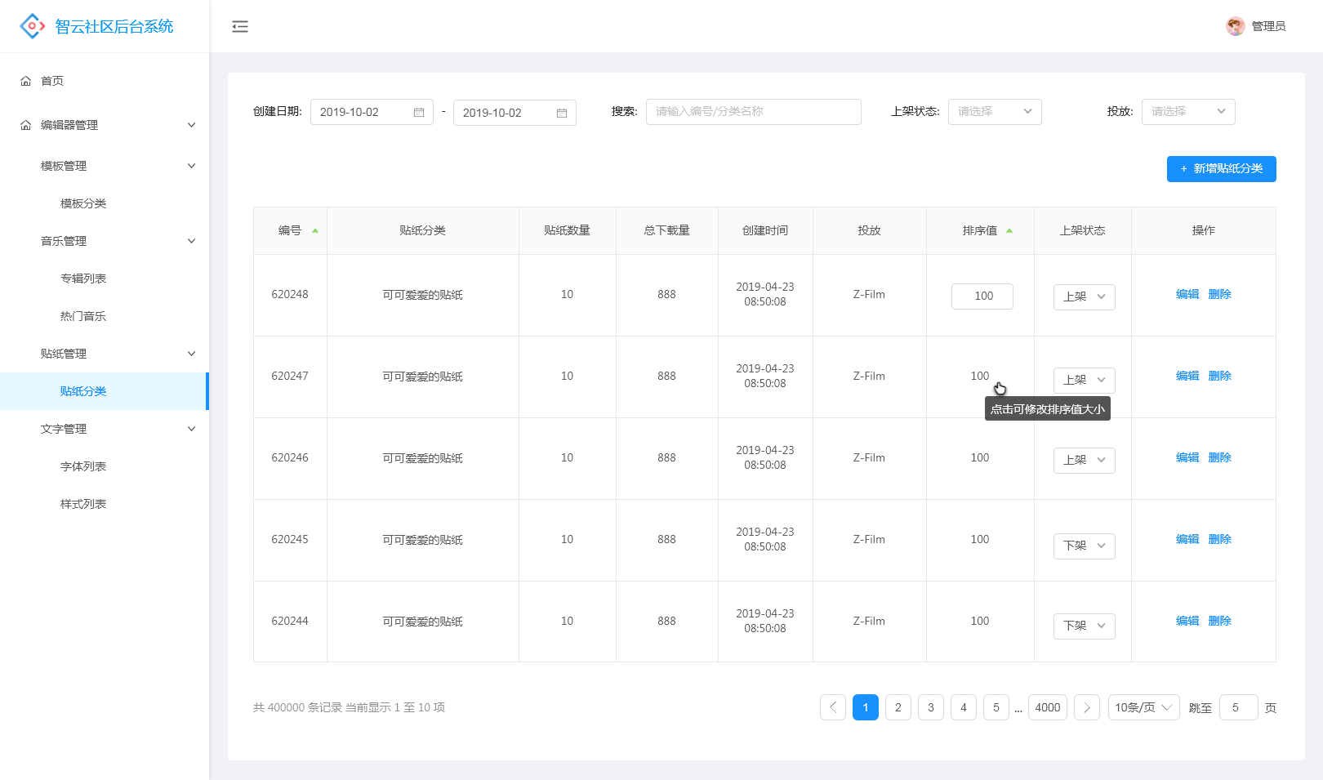

* **逻辑规则：**
* 前置条件

1. 登录社区后台，且有相应的操作权限
2. 点击编辑器管理--贴纸管理--贴纸列表

* 规则说明

1. 筛选项说明：

* 搜索：可搜索编号和分类名称，模糊搜索
* 上架状态：选项包括全部、上架、下架，不选择默认为全部
* 创建日期：根据选择的日期对列表进行筛选，不可选择未来的日期，日期顺序不可颠倒选择
* 投放：选项包括Z-Film、ZYPlay、莱塔社，可多选

1. 每页最多显示10条数据
2. 列表排序：

* 默认按编号的倒序排
* 点击编号排序按钮或排序值排序按钮可按数值大小的正序或倒序进行排序

1. 列表信息说明：

* 编号：按创建时间顺序生成
* 标题：最多显示20字符，超过20个字符标题末尾用“...”代替，分类名称语言展示的优先级为简体中文>繁体中文>英文
* 贴纸数量：展示该分类上传贴纸的数量
* 总下载量：该分类内所有贴纸的下载量之和，单个贴纸在前台被下载时，下载量+1
* 创建时间：分类成功创建的时间
* 投放：显示分类投放的平台，有多个平台时需要显示多个平台
* 排序值：

1. 鼠标悬浮在排序值上显示提示信息（如原型所示）
2. 点击显示输入框可修改排序值，修改数值后回车或输入框光标失去焦点时完成修改，此时输入框隐藏，只显示数值
3. 排序值范围为1-9999，只可填写整数，填写小数后回车，排序值取四舍五入的整数
4. 排序值填写不在范围内，弹框提示“排序值输入范围为1-9999”，点击确定后返回修改前的数值
5. 排序值影响前台贴纸分类的排列顺序，数值大的在前，数值相同时按创建时间倒序展示

* 上架状态：显示上下架状态

1. 列表操作：

* 上架/下架：点击修改分类上下架状态
* 编辑：点击跳转到编辑页面
* 删除：点击弹框“分类内有已上传的贴纸文件，是否确定删除”，点击确定后删除该分类及分类内的贴纸文件
* 后置条件

1. 点击“新增贴纸分类”，跳转到新增分类页面
2. 点击“编辑”，跳转到编辑分类页面

## 新增/编辑分类

* **简要说明：**

1. 新增贴纸分类，除了创建分类的基本信息，还需要在分类内新增贴纸
2. 编辑与新增页面功能相同，从编辑进入需要带上上次填写的信息

* **界面原型：**

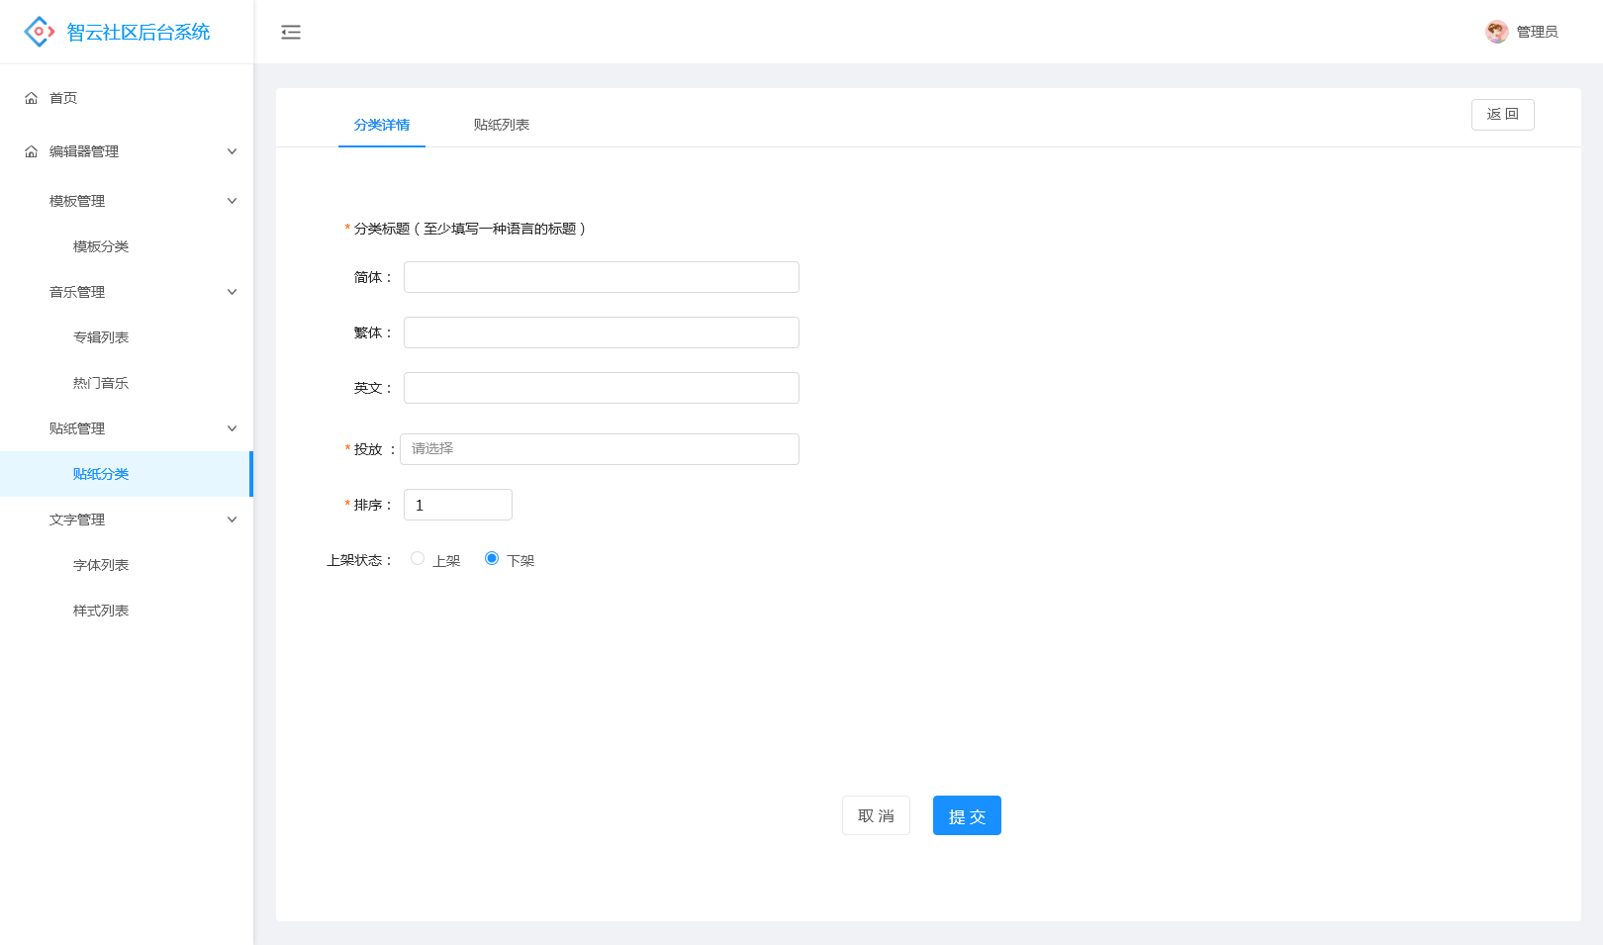

图2.2-1 新增or编辑贴纸分类

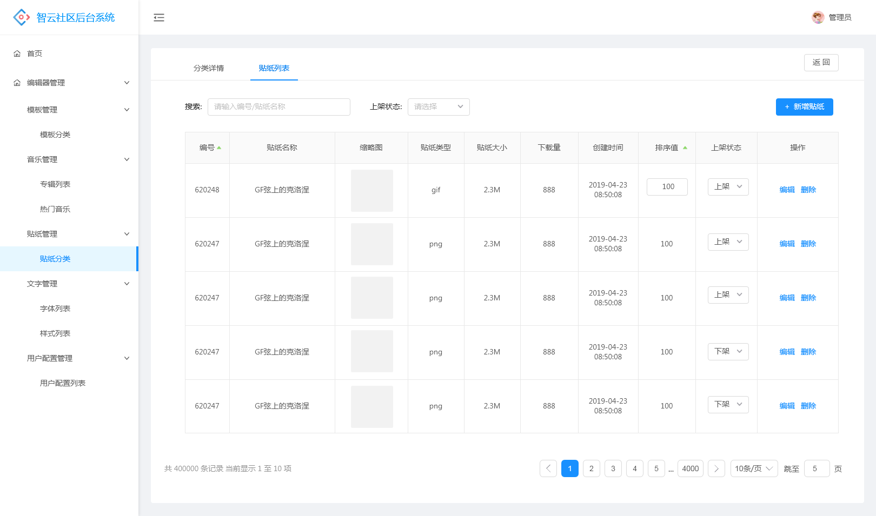

图2.2-2 贴纸列表

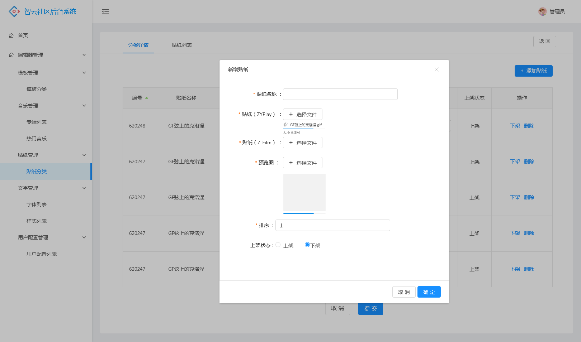

图2.2-3 新增贴纸

* **逻辑规则：**

**（一）新增和编辑**

* 前置条件

1. 在贴纸分类列表点击“新增/编辑”

* 规则说明

1. 点击“编辑”进入该页面时，带上上一次提交的信息
2. 分类标题：

* 显示3种语言的输入框，必填一项
* 限制字符为100，超过则无法继续输入字符
* 没有填的语言，在前台App语言设置为该语言时，不显示该分类

1. 排序：

* 默认显示排序值为1
* 排序值范围为1-9999，只可填写整数
* 输入框填写小数后，光标失去焦点时，排序值自动取四舍五入的整数
* 排序数值不在范围内，光标失去焦点后，弹框提示“排序值输入范围为1-9999”，点击确定后排序值返回修改前的数值

1. 上架状态：新建时默认选中“上架”
2. 新增贴纸分类时，未新增成功前不可点击“贴纸列表”标签，置灰
3. 提交：点击提交，校验必填项是否填写

* 必填项未填：弹框提示“必填项不能为空”
* 必填项已填：成功创建并提示“已成功创建贴纸分类”，关闭弹框后停留在当前页，如果是新增贴纸分类，则此时“贴纸列表”标签可点击

1. 异常情况导致创建失败，弹框提示“提交失败，请重试”，点击确定后关闭弹框停留在当前页面

* 后置条件

1. 点击“取消”或“返回”返回贴纸分类列表页
2. 点击“贴纸列表”标签跳转到贴纸列表

**（二）贴纸列表**

* 前置条件

1. 点击新增，并新增成功后，点击“贴纸列表”标签，切换到列表
2. 点击编辑，进入专辑详情，点击“贴纸列表”标签，切换到列表

* 规则说明

1. 列表默认显示10条数据
2. 列表排序：默认按编号倒序排，可按编号或排序值大小的正倒序进行排序
3. 贴纸列表：

* 编号：按创建时间顺序生成
* 名称：最多显示20字符，超过20个字符标题末尾用“...”代替，标题语言展示的优秀级为简体中文>繁体中文>英文
* 缩略图：展示上传的贴纸压缩后的缩略图，点击可放大查看图片
* 贴纸类型：显示上传贴纸的文件后缀，包括gif、png、jpg
* 大小：展示贴纸图片的大小
* 下载量：该贴纸下载量之和，贴纸在前台被成功下载时，下载量+1
* 创建时间：添加贴纸的时间
* 排序值：规则同贴纸分类列表，此排序值影响贴纸在该分类内的排序
* 上架状态：展示贴纸的上下架状态，点击可切换上下架选项

1. 列表操作说明：

* 编辑：点击打开贴纸编辑框
* 删除：点击弹框提示“是否确定删除？”，点击确定后删除该贴纸
* 后置条件

1. 点击“新增贴纸”弹出添加贴纸弹框进行添加
2. 点击“返回”返回贴纸分类列表页
3. 点击“取消”返回贴纸分类列表页
4. 点击“分类详情”标签，跳转会贴纸详情页

**（三）新增贴纸**

* 前置条件

1. 在新增编辑或编辑页面，点击“添加贴纸”

* 规则说明

1. 贴纸名称：限制字符为50，超过则无法继续输入字符
2. 贴纸：

* ZYPlay和Z-Film的贴纸格式不一样，需要对应上传不同的贴纸格式
* 可上传贴纸文件后缀格式为gif、png、jpg（根据前台规定的格式）
* 点击“选择文件”打开系统文档，文档中只显示可上传的文件，不可上传的隐藏
* 上传过程中：显示上传进度条、文件名称及后缀、贴纸文件大小，此时选择文件按钮置灰
* 上传完成：进度条显示100%的进度，此时点击缩略图可放大查看，选择文件按钮可点击，点击可重新上传图片

1. 预览图：

* 可上传文件后缀为png、jpg
* 点击“选择文件”打开系统文档，文档中只显示可上传的文件，不可上传的隐藏
* 上传过程中：显示上传进度条、缩略图，此时选择文件按钮置灰
* 上传完成：进度条显示100%的进度，此时缩略图点击可放大查看，选择文件按钮可点击，点击可重新上传

1. 投放：

* 根据当前分类设置的投放平台显示可选的投放平台，最多包括Z-Film、ZYPlay、莱塔社，可多选
* 如果当前分类只选择了一个投放平台，则模板默认显示当前投放平台，且不可修改

1. 排序：

* 默认显示排序值为1
* 排序值范围为1-9999，只可填写整数
* 输入框填写小数后，光标失去焦点时，排序值自动取四舍五入的整数
* 排序数值不在范围内，光标失去焦点后，弹框提示“排序值输入范围为1-9999”，点击确定后排序值返回修改前的数值
* 此排序值影响贴纸在该分类内的排序

1. 上架状态：新建时默认选中“上架”
2. 点击“确定”：校验必填项是否填写

* 必填项未填：弹框提示“必填项不能为空”
* 必填项都填好：成功添加贴纸并关闭弹框

1. 异常情况导致添加失败，弹框提示“添加失败，请重试”，点击确定后关闭弹框停留在当前页面

* 后置条件

1. 点击“关闭”按钮关闭弹框
2. 点击“取消”关闭弹框
3. 点击“确定”添加贴纸成功后，关闭弹框